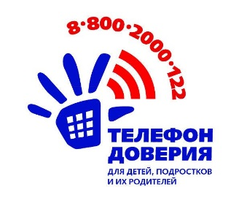
Рекомендации для родителей обучающихся

8-800-2000-122 - Единый телефон доверия для детей и подростков

Единый телефон доверия для детей, подростков и их родителей оказывает консультативно психологическую помощь детям и родителям с целью укрепления семьи, профилактики семейного неблагополучия, стрессовых и суицидальных настроений детей и подростков, защиты прав детей.
Сотрудники службы телефона доверия окажут эмоциональную поддержку и помощь родителям в нахождении способов психологической помощи детям, пережившим травмирующее событие, и в восстановлении повседневной жизни семьи и образовательного процесса.
Телефон доверия работает на всей территории Российской Федерации, днем и ночью, 24 часа в сутки. Звонок может быть осуществлен с любого телефона и является бесплатным. При этом звонящий имеет право не называть свое имя, а содержание беседы останется абсолютно конфиденциально.

После набора номера происходит определение региона, из которого звонят, потом звонок переадресуется в телефонную службу психологической помощи семьи и детям этого региона. Если телефонная линия занята, то звонок еще раз переадресуется во вторую службу этого же региона и т.д., до тех пор, пока не ответит психолог.
В разговоре с абонентом психолог всегда исходит из того, что человек имеет право быть таким, какой он есть. Специалисты Единого телефона доверия никогда и никого не осуждают, не критикуют и не учат жизни.

Важно объяснить ребенку!

Не отвлекать психологов Единого телефона доверия шуточными звонками и звонками-розыгрышами. Возможно, когда он баловством будет занимать телефонную линию, кто-то очень нуждающийся в помощи и поддержке не получит её, и случится беда!

